PODALJŠANO BIVANJE – 2. razred
ČETRTEK, 2. 4. 2020

- SPROSTITVENA DEJAVNOST
Cilj: Otroci ob sprehodu zadovoljijo svojo potrebo po gibanju ter krepijo svoje motorične spretnosti.
Pojdite ven na zrak, na en doooolg sprehod. Ko pa pridete nazaj, se poigrajte s senco. Midve s hčerko sva svojima sencama narisali obraze:
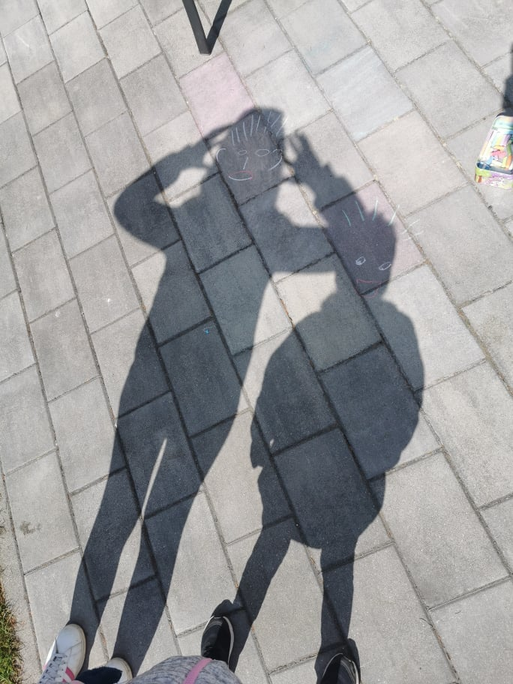
Sicer nama ni najboljše uspelo, ampak namen pa je bil pravi. Tem otrokom (sliko sem našla na spletu) je boljše uspelo:
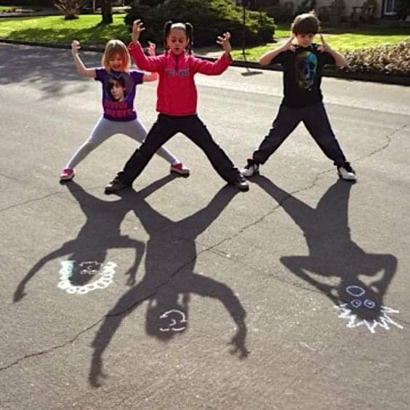
Lahko mi pošljete kakšno fotografijo, da vidim, kakšne so vaše sence.

- PRIPRAVA NA KOSILO IN KOSILO
Cilja: Otroci ob pomoči pri pripravi mize ter pospravljanju posode spoznajo, kako pomembno je medsebojno sodelovanje ter pomoč. Poznajo pomen higienskih navad, zato si pred kosilom temeljito operejo roke.
Sodelujte pri pripravi kosila, veliko lahko naredite namesto svojih staršev. Pred kosilom pripravite mizo, krožnike, jedilni pribor. Pred jedjo si temeljito umijte roke in po kosilu pomagajte pri pospravljanju posode.

- SAMOSTOJNO UČENJE
Cilj: Učenci ob del. listu ponovijo števila od 1 do 100.
Ko končate z obveznostmi, ki vam jih je dala učiteljica Simona, lahko rešite del. list POVEŽI PIKE. Sliko, ki jo dobite, lahko tudi pobarvate, jo fotografirate ter mi pošljete na moj e-naslov.
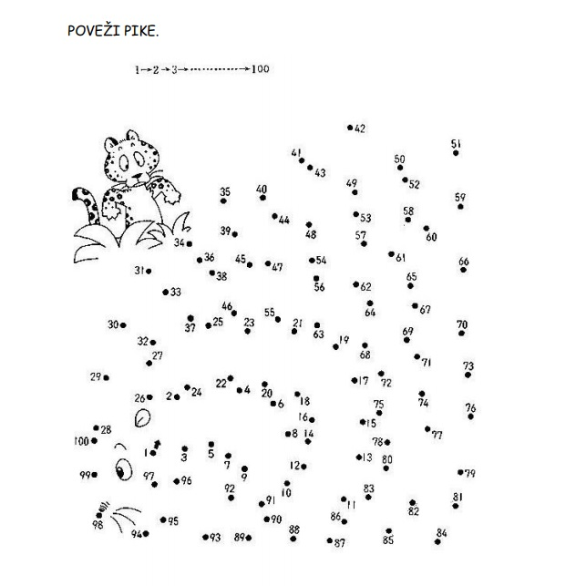

- USTVARJALNO PREŽIVLJANJE ČASA
Cilj: Učenci razvijajo svoje ročne in motorične spretnosti.
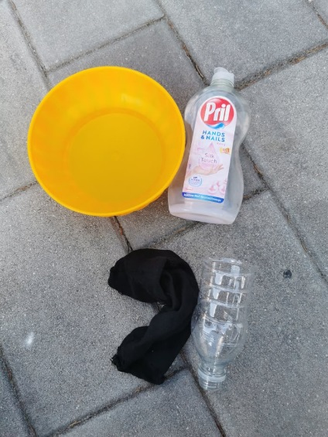
Danes imam za vas pripravljeno eno zanimivo dejavnost, za katero verjamem, da se boste ob njej zabavali.

Potrebujete:
- prazno plastenko,
- nogavico ali po domače ˝zokn˝ ,
- posodo z vodo,
- cet za umivanje posode.

Postopek je sledeč:
- Odrežite spodnji del plastenke. Nato jo oblečite v nogavico in pri tem pazite, da ostane zgornji del plastenke zunaj. Tako:
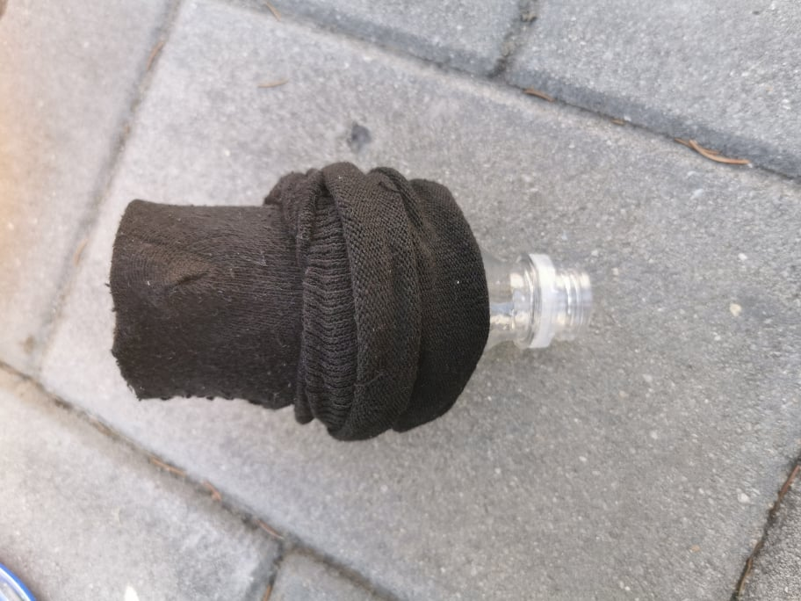
- V vodo, ki jo imate v posodi, vlijte čimveč ceta in plastenko z nogavico pomočite vanjo. Potem počasi pihajte v plastenko. Poglejte, kaj se zgodi:
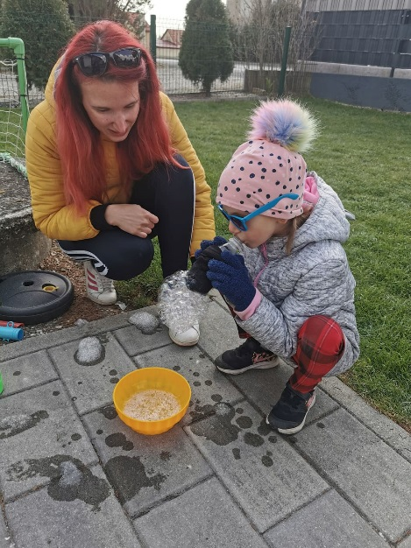
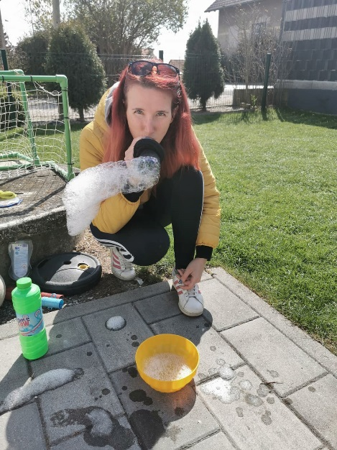

Nastane kača iz pen. Poskusite narediti čimdaljšo. Upam, da boste uživali v tem, tako kot moja hči:
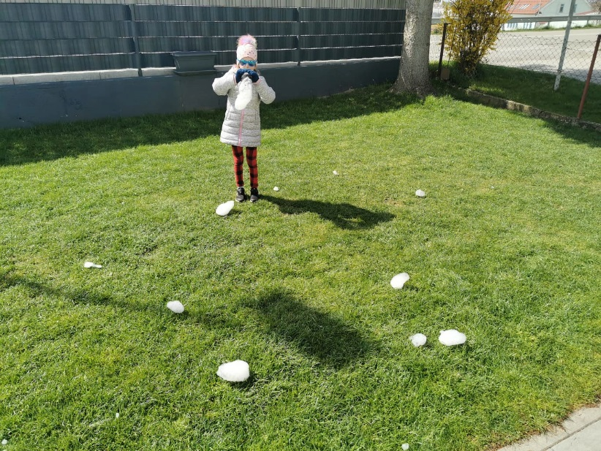

Če pa imate doma jedilno barvo, lahko poskusite narediti barvno kačo:
https://www.youtube.com/watch?v=Pan0q-cIdac
Lahko fotografirate vaše kače iz pen in mi jih pošljete na email. Bom zelo vesela.
Še en namig: nogavico lahko odstranite in plastenko namočite v vodo s cetom. Pihnite v plastenko in dobili boste velik milnati mehurček. Obilo zabave vam želim!

Želim vam lep dan še naprej, uživajte na sončku in kot vedno, OSTANITE ZDRAVI!

Vaša učiteljica Doroteja

